致理科技大學107學年度學分學程宣導活動規劃
- 活動目的：為了讓在校學生更加了解學分學程的特色，提高修讀意願。
- 活動方式：入班宣導(以一年級學生優先宣導)，至少20班。
請各學院轉達學程召集老師，製作宣傳資料，於排定時期內入班宣傳學分學程特色，呈現方式由召集人自行規劃。
- 活動時間：即日起至108年5月31日止
- 活動預算：每個學分學程5,752元經費，科目如下表：
項目 | 數量 | 單價 | 總經費
工讀費(150/H) | 18 | 150 | 2,700
印刷費(核實報支) | 1 | 2,000 | 2,000
補充保費(1.91%) | 1 | 52 | 52
雜支 | 1 | 1,000 | 1,000
總計 |  |  | 5,752

- 由校學分學程中心統一上執行簽文，孫計畫編號【1-3-1-1-4】，孫計畫名稱【學分學程系列活動】，活動名稱【學分學程宣導活動】
- 活動費用核銷：請各學院學分學程中心執行秘書逐月(3月29日、4月30日、5月31日)彙整下列金額的相關核銷資料。
商務管理學院：40,261元(7個學分學程)
商貿外語學院：23,006元(4個學分學程)
創新設計學院：28,758元(5個學分學程)

 | 商管 | 商貿 | 創設 | 經費核銷
工讀費 | 18,900 | 10,800 | 13,500 | 1. 檢附領據  2. 檢附工讀費薪資印領清冊
印刷費(核實報支) | 14,000 | 8,000 | 10,000 | 1.檢附印刷費收據或發票  2.檢附樣張(請註明單價及數量)  3.超過5000元請檢附估價單
補充保費 | 361 | 206 | 258 | 1. 檢附補充保費明細表
雜支 | 7,000 | 4,000 | 5,000 | 1.檢附文具用品等收據或發票  2.每位老師須親自簽名  3.超過5000元請檢附估價單
總計 | 40,261 | 23,006 | 28,758 | 92,025

- 成果提報：各學院請在6月30日前繳交入班宣導活動紀錄表，至少20班，
入班宣導活動照片(每一次至少2張)，範例：
幸福產業婚慶服務經營管理學分學程
編號 | 入班宣導班級 | 年/月/日/星期  開始-結束 | 宣傳老師  員編/姓名 | 相片
1 | 企一A | 108/4/30/星期一  12：10-12：20 | 1342/楊雅棠 | 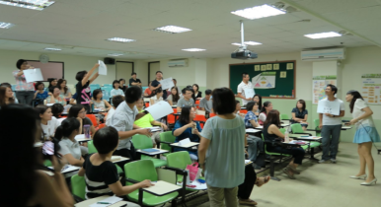  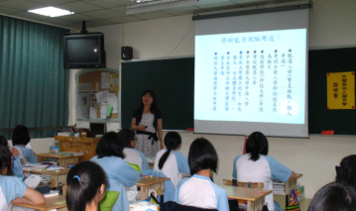
2 | 資一A | 108/5/01/星期二  12：10-12：20 | 1342/楊雅棠 | 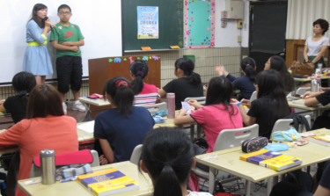  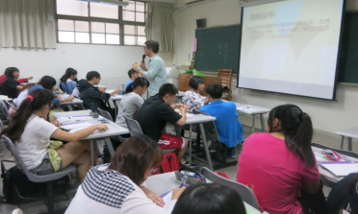
..
20 | 日一B | 108/5/21/星期一  12：10-12：20 | 3083/洪大翔 | 